|  |
| --- |
| 빅데이터를 이용한 디지털 광고 서비스 |
|  |

|  |  |
| --- | --- |
| 2020.04.24 | 디지털사이니지를 활용한 도시 광고 서비스 및 car payment 시스템 구축 |

|  |
| --- |
| 중간 발표 보고서 |

빅데이터를 이용한 디지털 광고 서비스

디지털사이니지를 활용한 도시 광고 서비스 및 car payment 시스템 구축

# 현재 status

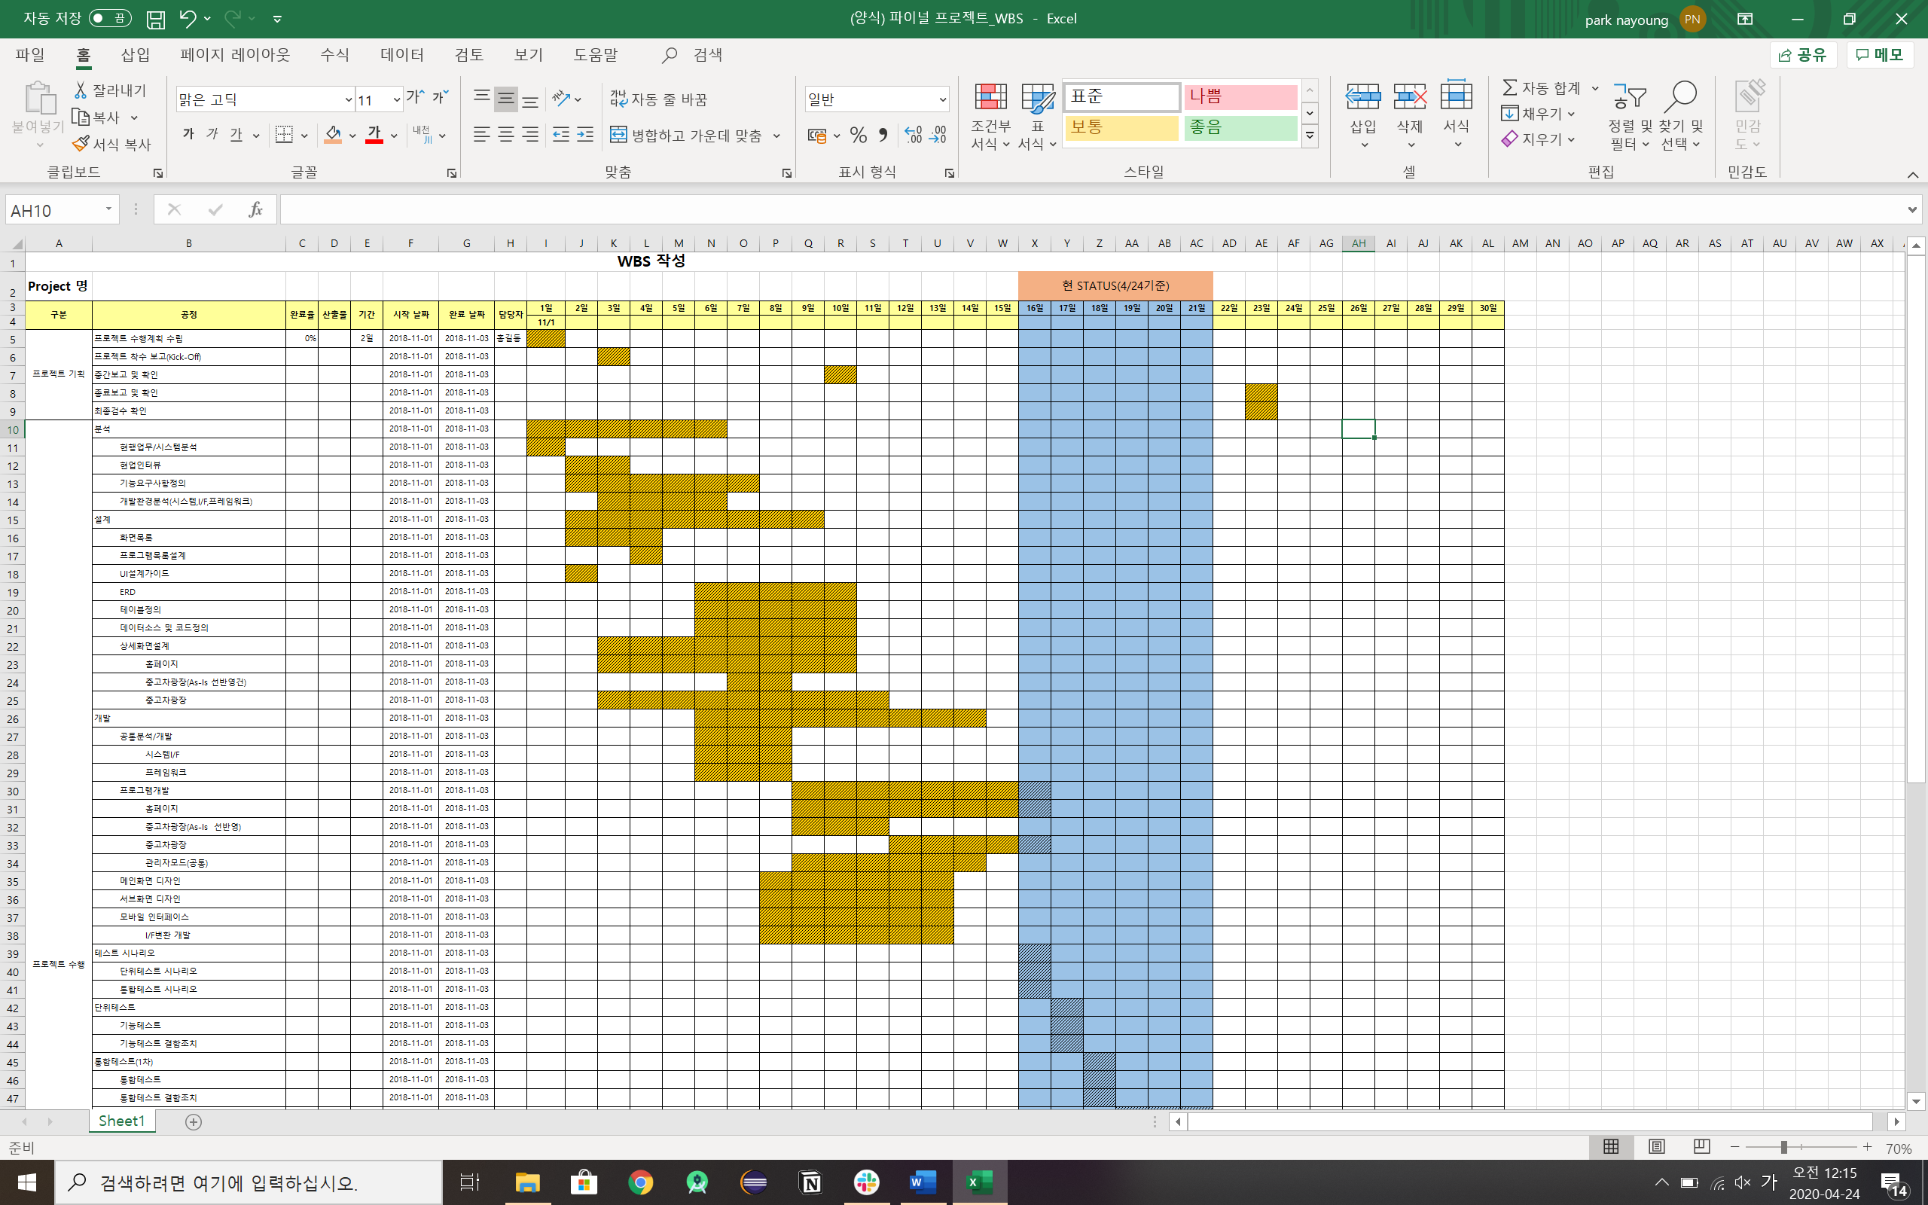

## 현재 구현 정도 및 최종 목표

현재 구현 정도

**70%**

|  |  |
| --- | --- |
| 현재 구현 기능   * 사용자 어플 : 회원가입 및 로그인 기능, Oracle DB연동 , 카드 등록 액티비티 | 최종 목표   * 사용자 어플 : car payment 기능 구현 (카드 등록 및 결제 이력 조회 등) |